Thème RÉSEAU SOCIAUX - Séance 5

Données personnelles

Un exemple pour démarrer :

Consulter la vidéo suivante :
https://www.lumni.fr/video/quand-le-numerique-nous-transforme-en-produit#containerType=program&containerSlug=les-cles-du-numerique

Résumer en une ou deux phrases la situation.

Une donnée personnelle, est-ce précieux ?
A partir du site CNIL (https://www.cnil.fr/fr/rgpd-de-quoi-parle-t-on) :
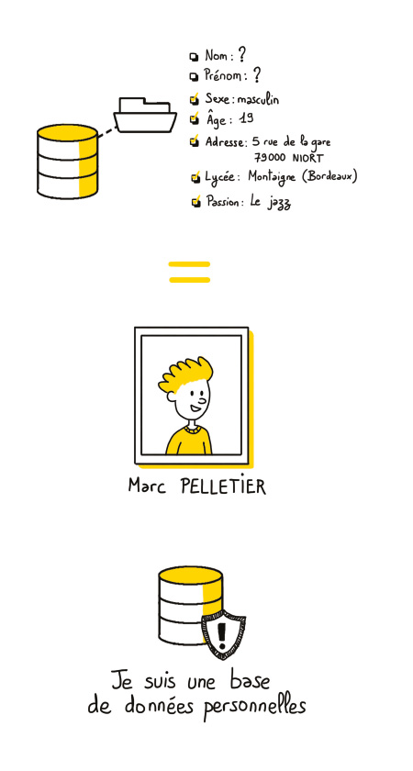

Écrire la définition de
- Donnée personnelle :

Détailler la différence entre les identifications :
- Directe :

- Indirecte :

Pour les personnes physiques détailler la différence entre les identifications :
- à partir d’une donnée:

- à partir d’un ensemble de données :

Récolte de données personnelles

Sur smartphone : les applications

Écouter l’extrait du documentaire radio LSD Épisode 1 : Le capitalisme de surveillance

- Quelles types de données peuvent être collectées par les applications smartphone ? Quelles sont les informations que les éditeurs peuvent en tirer ?

- (optionnel) Installer l’application Exodus Privacy et noter les applications qui utilisent le plus de pisteur et qui ont le plus d’autorisation sur votre smartphone.

Sur le web : les cookies

Regarder la vidéo J’ai attrapé un cookie

- Expliquer ce qu’est un cookie et à quoi il sert .

- Lister quelques sites qui ont déposé des cookies sur votre ordinateur.

- Est-ce que le site internet lemonde.fr a déjà mis un cookie sur votre ordinateur ? Si oui, supprimer le.

- Aller sur le site lemonde.fr. Quels cookies ont été déposés sur votre ordinateur ? Après les avoir listé, supprimez les.

- Ouvrir votre navigateur en mode navigation privée, puis aller sur le site lemonde.fr . Quels cookies ont été déposés sur votre ordinateur ?

- Expliquer un des intérêts de la navigation privée des navigateur web.

Carte d’identité du RGPD. « General Data Protection Regulation »
A partir du site CNIL, compléter les phrases suivantes :
- RGPD : encadre le traitement ……………………... sur le territoire de l’Union européenne,

- RGPD : permet de développer …………………….. au sein de l’UE en se fondant sur la confiance des utilisateurs.trices,

- RGPD : s’adapte pour suivre . . . . . . .. . . . . . . .. . . . . . . .. (usages accrus du numérique, développement du commerce en ligne…),

- RGPD : s’applique à toute organisation, …. . . . . . .. . . . . . . .. , qui traite des données personnelles pour son compte ou non, dès lors :
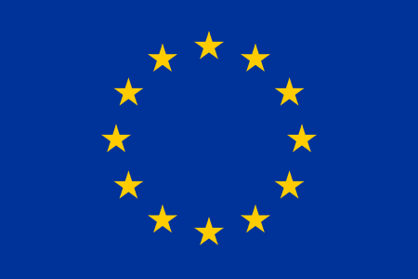
  - qu'elle est établie sur le territoire de . . . . . . .. ,
  - ou que son activité cible directement des résidents . . . . . . .. .
Exemples :
- une société établie en France, qui exporte ses produits au Maroc pour ses clients moyen-orientaux doit . . . . . . ..

- une société établie en Chine, proposant un site de e-commerce en français livrant des produits en France doit . . . . . . ..

